HVORDAN LOGGE SEG PÅ ROTARY MEDLEMSNETT, OG SAMTIDIG KUNNE SE SKJULTE MEDLEMSSIDER PÅ KLUBBENS HJEMMESIDE:

For deg som aldri har vært inne på Rotary Medlemsnett:

For å kunne logge deg på medlemsnett eller klubbens interne sider må du skaffe deg tilgang ved å registrere deg hos Rotary i Norge.

Følg denne lenken. (https://appsco.com/login/register)

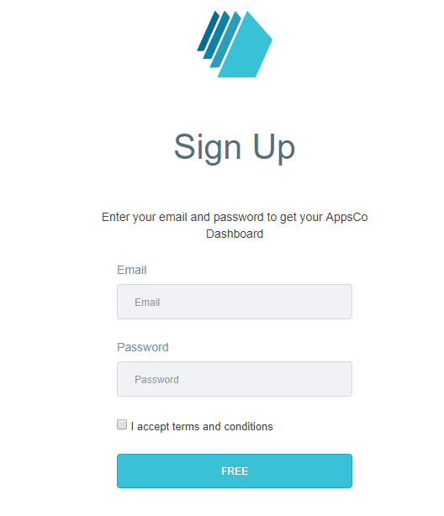

Skriv inn den e-postadressen du bruker når du får e-post fra klubben.
Velg deg et passord som du kan huske. Passordet må ha minst 8 tegn og skal inneholde minst en liten og en stor bokstav.

For deg som har vært inne på Rotary Medlemsnett men glemt passordet, eller ikke husker at de har vært der:

Bruk adressen: https://medlemsnett.rotary.no

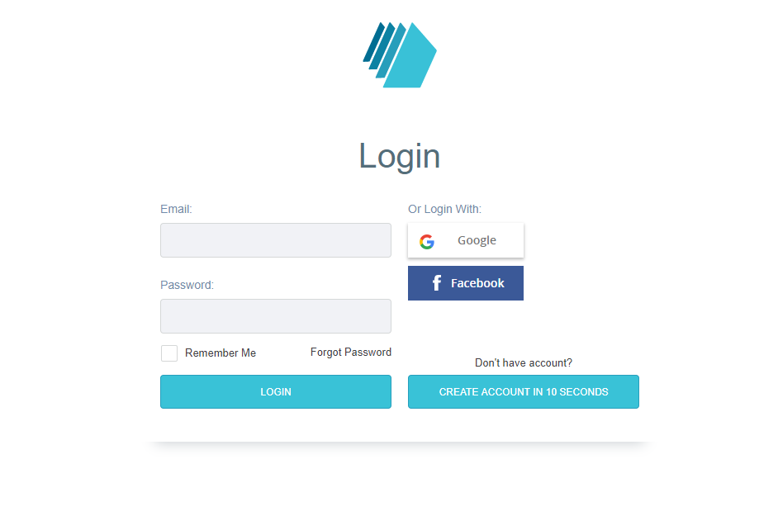
Før musepekeren til "forgot password" og trykk EN gang. Har du besøkt medlemsnett tidligere ser du bildet under.
Hvis ikke systemet finner deg så får du en feilmelding om at du ikke finnes i systemet. Gå da til kapittelet "For deg som aldri har vært inne på Rotary Medlemsnett".

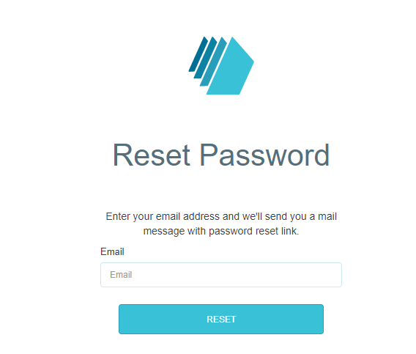

Husk at du må bruke den e-postadressen som er registrert i klubben. Bruker du en annen e- postadresse får du beskjed om å opprette ny bruker hos medlemsnett.
(Du får opprettet ny bruker men ingenting vil skje, fordi det er e-postadressen som er registrert i klubben som gir deg tilgang til opplysninger)

Hvis du av en eller annen grunn ønsker å skifte passord bruker du oppskriften over.

Når du er registrert har du da tilgang til medlemsnettet https://medlemsnett.rotary.no

Klubbenes internettsider er åpen for alle som har tilgang til internett.

Klubben din KAN ha sperret noen undersider som inneholder intern informasjon som ikke hele verden skal se.
Dette er opplysninger som KUN klubbens medlemmer skal ha tilgang til og ingen andre.

Eksempler på dette er medlemsopplysninger, kanskje en medlemsbok, bilder og telefonnumre til klubbens medlemmer osv.

Når du trykker på knappen for å se disse opplysningene får du kanskje opp et bilde som ser slik ut:

Trykk på setningen "Click here to login" og du får opp et påloggingsbilde hvor du må oppgi e- postadressen din og det passordet du valgte.

